"Разноцветная неделя" в начальной школе с. Ракитное.
Жили на свете ЖЕЛТЫЕ дети,
А рядом с ними дети СИНИЕ.
И, конечно, дети КРАСНЫЕ.
Все дети были разные.
Мамы и папы тоже
У них были непохожие.
Вот в какой стране
Раз посчастливилось нам
Целую неделю прожить
И художниками побыть.
Страна была не простая,
Необычная, а ЦВЕТНАЯ!
Учение должно быть всегда интересно. Только тогда учение может быть успешным. В этом твёрдо убеждены педагоги начальных классов МОБУ "СОШ с. Ракитное".
Одной из форм развития познавательной активности учащихся является проведение предметных недель. Через предметные недели мы можем вовлечь практически всех детей, создать условия, при которых вся начальная школа будет в течение определенного срока буквально погружаться в предложенную образовательную область, объединяя в едином порыве всех: педагогов, учащихся и родителей.
Впервые в этом учебном году в нашей школе проводилась предметная «Разноцветная неделя» для ребят 1-4 классов. Всю неделю начальные классы были наполнены цветом, разнообразными красками. Глаза у детей загорелись: что же это такое? Что за разноцветная неделя? Как играть в эту игру? Договорились о правилах. Ребятам необходимо было одеться так, чтобы во внешнем виде и в школьно-письменных принадлежностях как можно больше присутствовал цвет дня. Каждый день недели был посвящён одному цвету. Понедельник – "Я - школьник", вторник – синий, среда – красный, четверг – зелёный, пятница – жёлтый.
По традиции открытие недели ознаменовала линейка-старт, на которой ребята познакомились с планом проведения и правилами "Разноцветной недели". В "синий" вторник учитель 3 класса Боднарь А. В. увлекла ребят в неизведанный ими мир открытий. Мальчишки и девчонки с замиранием смотрели на то, как в узкое отверстие колбы опускалось куриное яйцо, как шипела и искрилась жидкость в стакане. А открытия всё продолжались: взгляд в микроскоп, а там - чудеса. По мнению ребят, это был один из самых ярких дней недели.
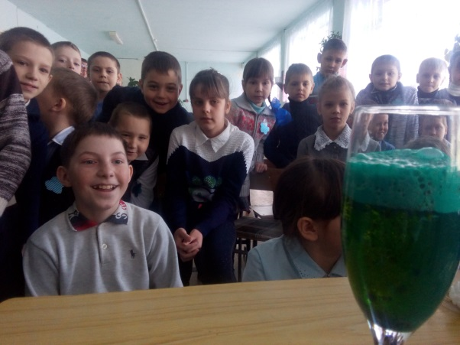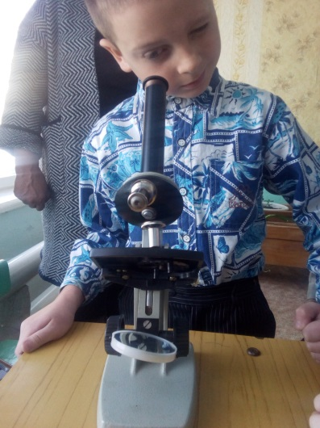
В среду школа встречала учеников и учителей начальных классов красным цветом. Красный цвет – это сила. Это цвет огня, жажды жизни и скорости. Но красный цвет - это и цвет опасности, осторожности. Именно об этом напомнила учитель 4 класса Демочко Г. Я. вместе со своими воспитанниками, когда приглашала ребят в путешествие по просторам русского языка. " Освоить родной язык - трудное дело. Надеюсь, что вы не боитесь трудностей на пути к знаниям. Русский язык - необыкновенный язык, мы в этом убедимся" - сказала Галина Яковлевна. Действительно, сложности ожидали ребят на каждом задании, а их было немало: "Золотое пёрышко", "Скороговорки", "Искусство общения", "Комплимент", "Составляем меню". Везде смогли ребята показать свои знания и порадоваться своим победам. Аккуратное и грамотное письмо продемонстрировали Гребенщиков В., Токарская А., Тупица Е., Подбельцев Е. (1 кл.), Гришкина Я., Старовойтова К., Недбай В. (2кл.), Баландина Д., Желдак В., Новиков Т. (3 кл), Кириллова А, Горбачева Р и Батай Д. (4 кл.).Многие из этих ребят проявили себя и в других конкурсах.
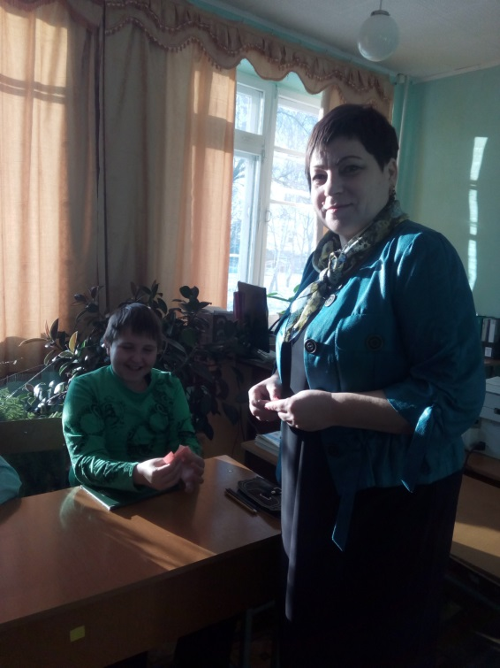
"Зелёный" четверг, организатором которого выступала Горбачева А. А., вовлекал учеников в мир математики. Ученицы 11 класса: Демочко У., Ефимова Е., Нуянзина А. и Ращенко К. провели в начале дня с учениками 1-4 классов занимательную разминку. Они предлагали ответить ребятам на каверзные вопросы из области математики, разбирали ребусы, решали шарады. В личном первенстве одержали победу следующие учащиеся: 1 класс- Кошеленко Е., Фирсов; 2 класс - Смекалина Э., Ткачёв Я.; 3 класс – Тупица А.; 4 класс - Горбачева Р., Хворостяный А. Третья перемена прошла под девизом "Геометрия вокруг нас". Здесь учащимся 1-2 классов предлагалось из геометрических фигур создать животное. Как порадовали своих наставников первоклассники: их работа представляла целый живой уголок, место в котором нашлось и забавному ёжику, и милой кошечку, и гусенице, и бабочке. Ребятам постарше (3- 4 класс) геометрия пригодилась для создания модных комплектов одежды: шляпки, платья, юбки - всё примерили и оценили.
Пятница ознаменовала себя жёлтым цветом. Желтый цвет полон оптимизма и радости. Желтый цвет всегда сигнализирует о чем-то новом, необычном, интересном. В природе желтый цвет очень распространен. Мы видим его повсюду. Желтого цвета солнце, лимоны, кукуруза, шафран, огонь, спелая пшеница, натуральное кленовая древесина, сливочное масло и жирные сливки. Неудивительно, что человек воспринимает желтый цвет как цвет гостеприимства, щедрости и комфорта. Гостей в этот день встречала Скробова И. В. Она приготовила интересные задания, которые вовлекли ребят в сказку. Сказочные герои присутствовали с ребятами на протяжении всего дня, итогом которого стала выставка рисунков.
Закончилась разноцветная неделя. Каковы же её итоги? Все эти дни прошли на высоком эмоциональном подъёме. Улыбки не сходили с лиц детей. Каждый ребенок старался соответствовать цвету дня. Учиться, по их словам, стало намного интересней. И настроение как нельзя лучше!
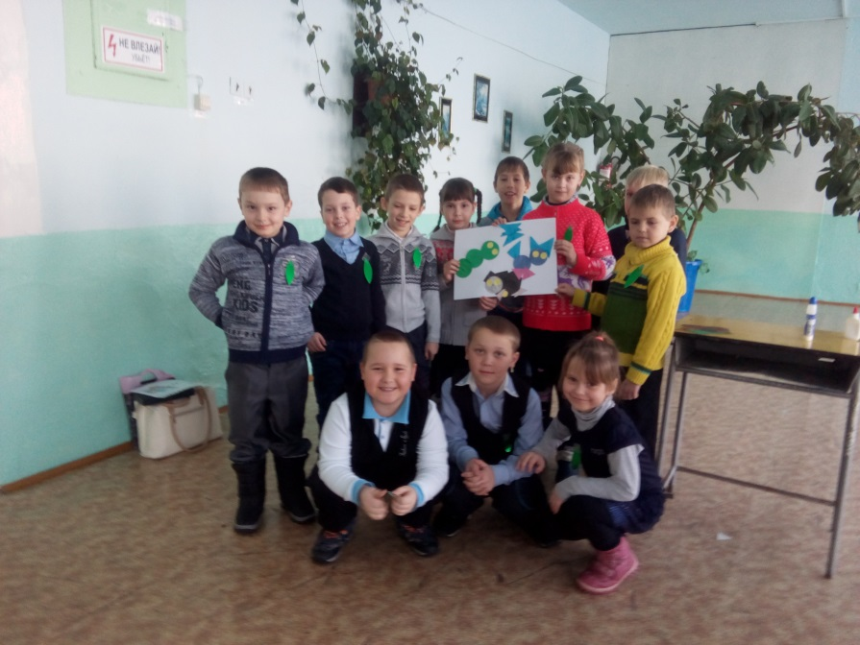
Руководитель МО начальных классов
МОБУ "СОШ с. Ракитное"
Горбачева А. А.

